**Lampiran**

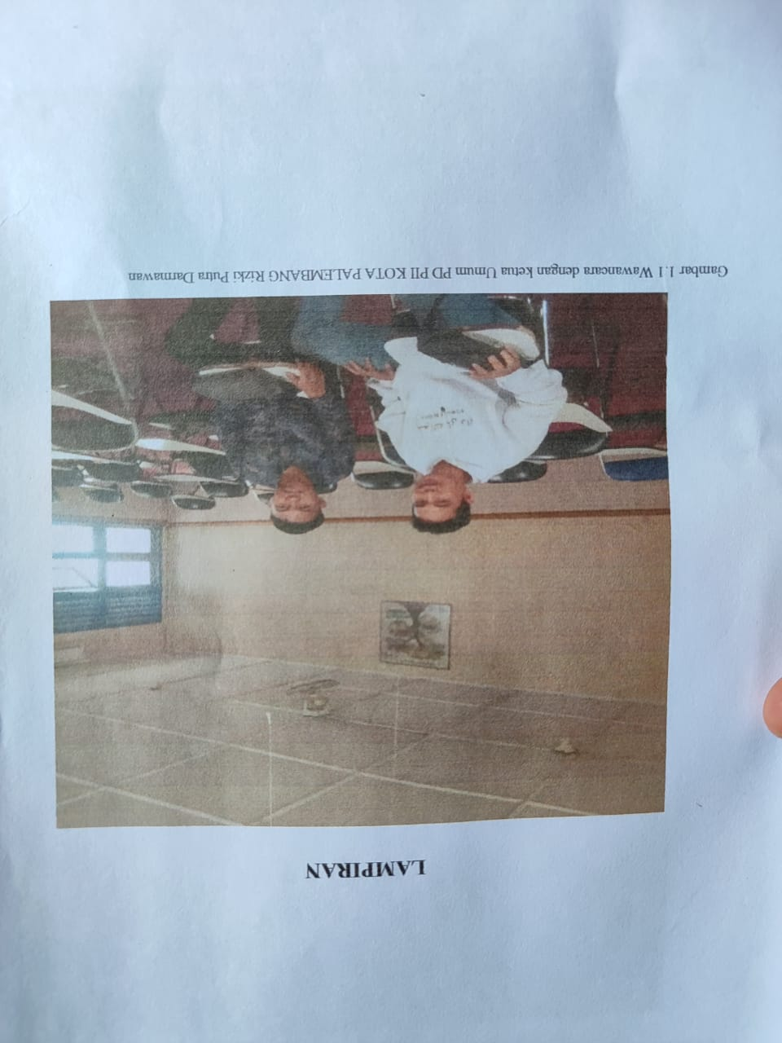

1.1 Wawancara dengan ketua umum PD PII kota Palembang

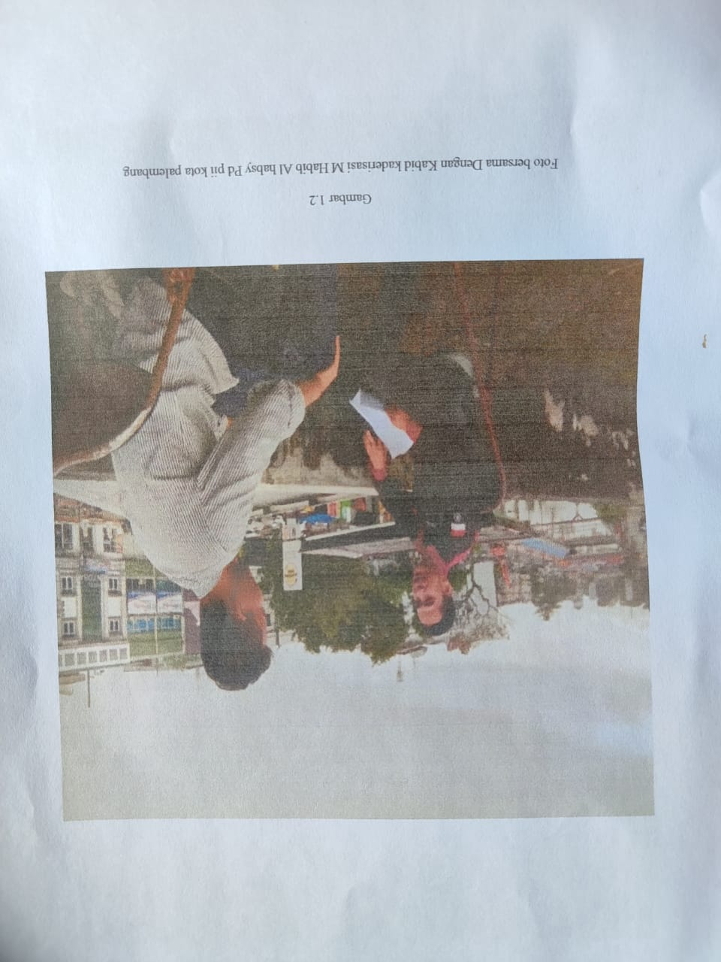

1.2 Wawancara dengan Kabid Kaderisasi Al- Habib Al Habsy PD PII kota Palembang

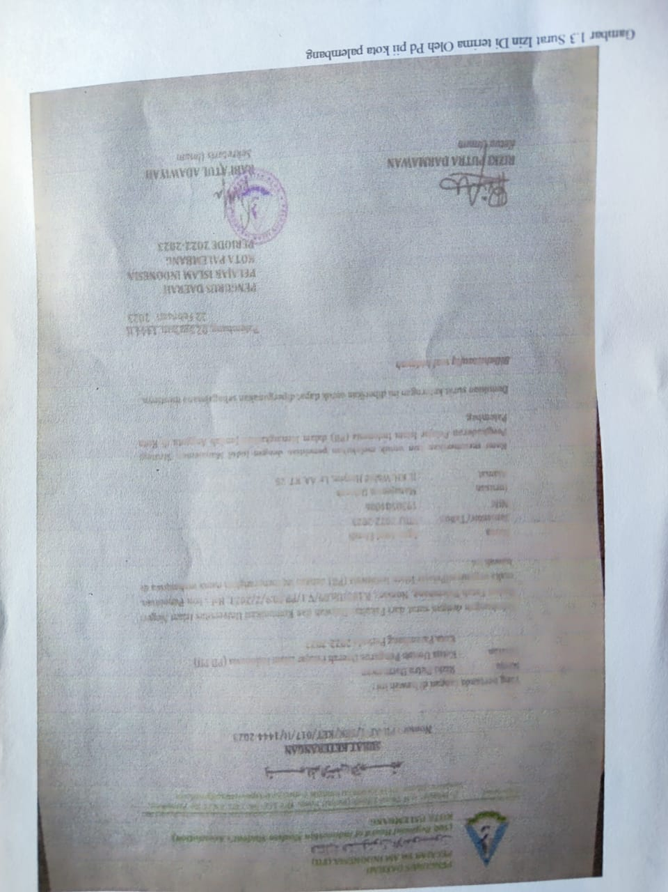

1.3 surat izin penelitian di terima oleh PD PII kota Palembang

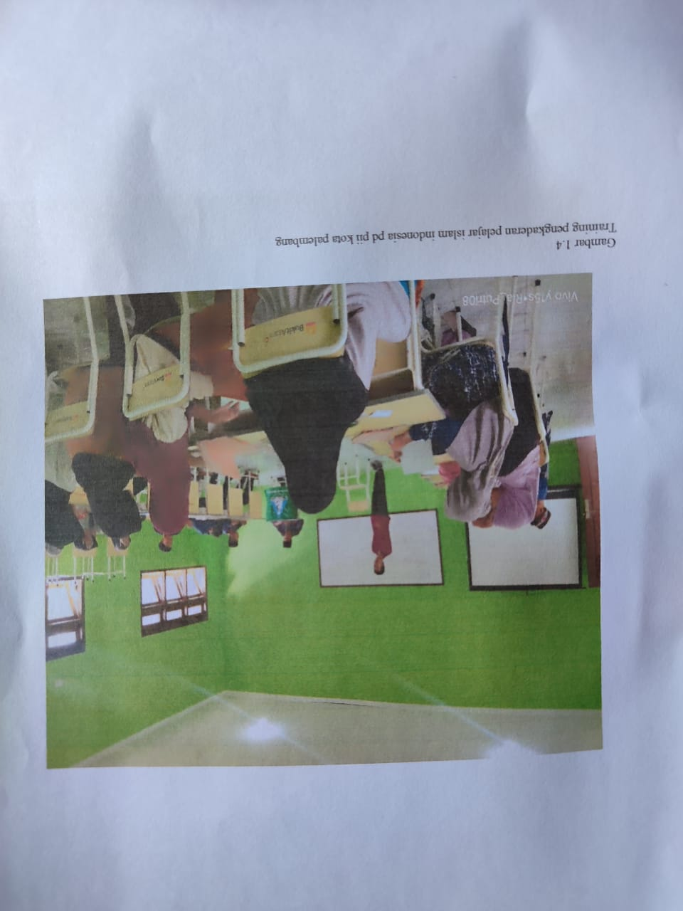

1.4 Training Pengkaderan PD PII kota Palembang

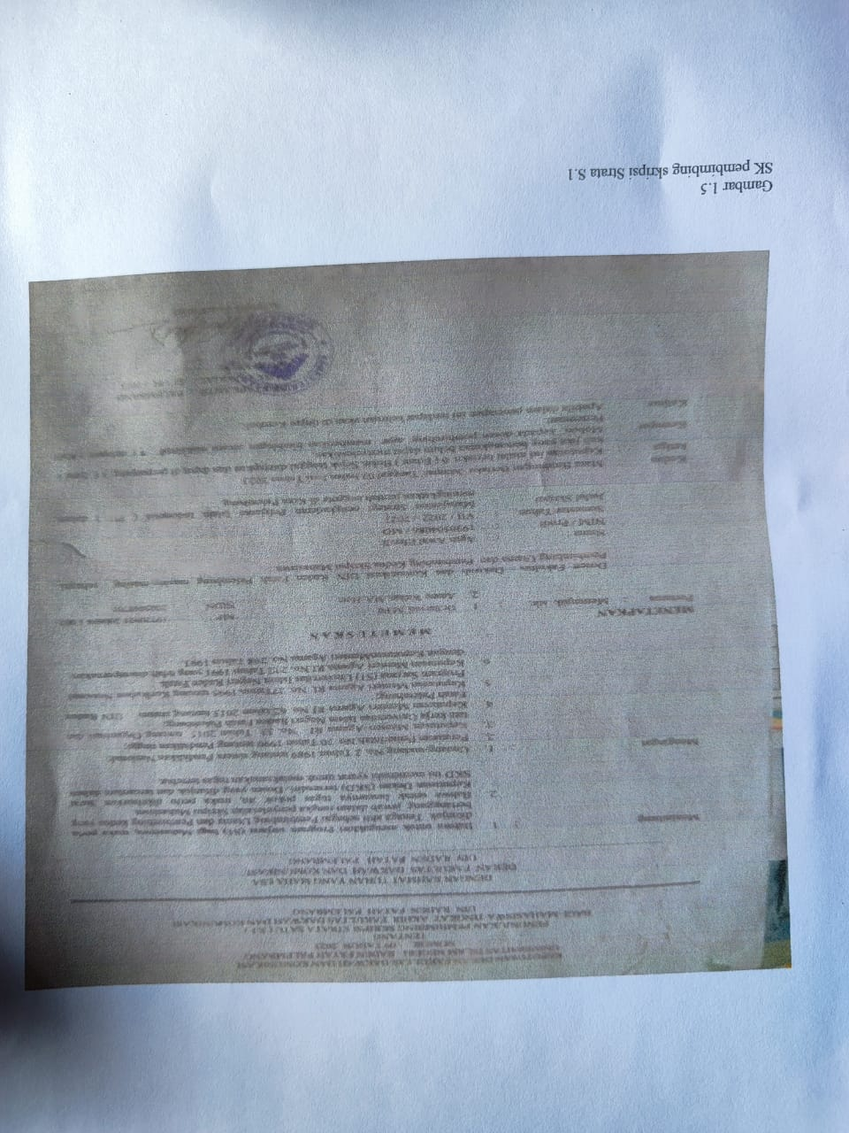

1 5. Surat keterangan dosen pembimbing 1 dan 2

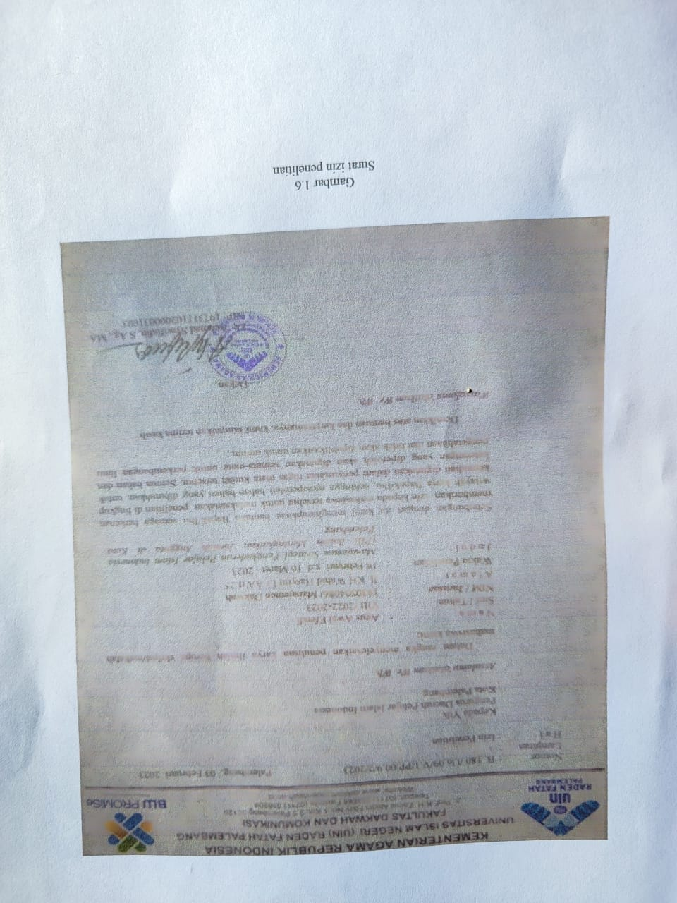

1.6 Surat izin penelitian

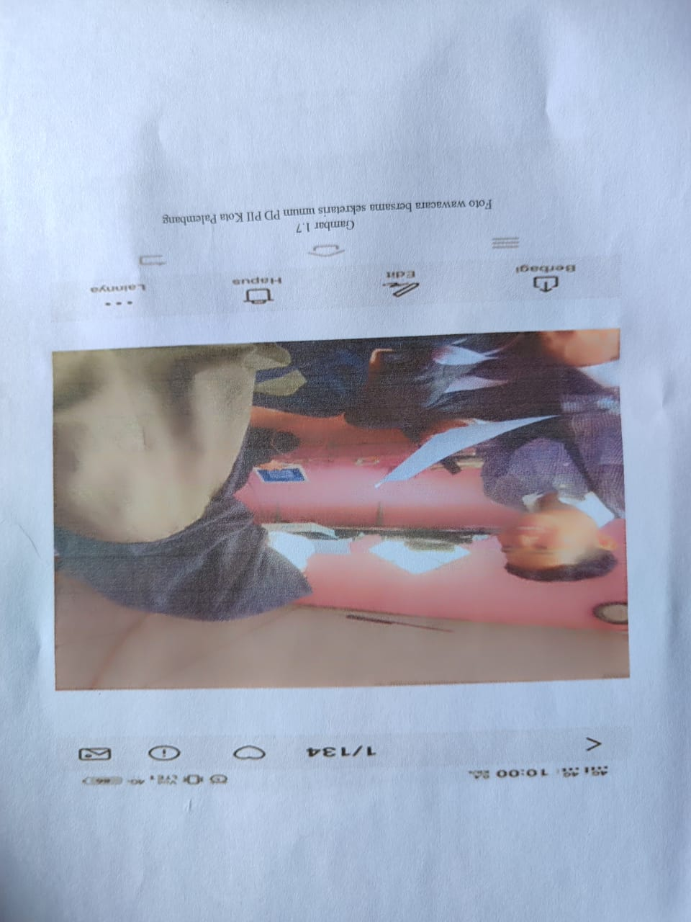

1.7 wawancara dengan sekretaris PD PII kota Palembang

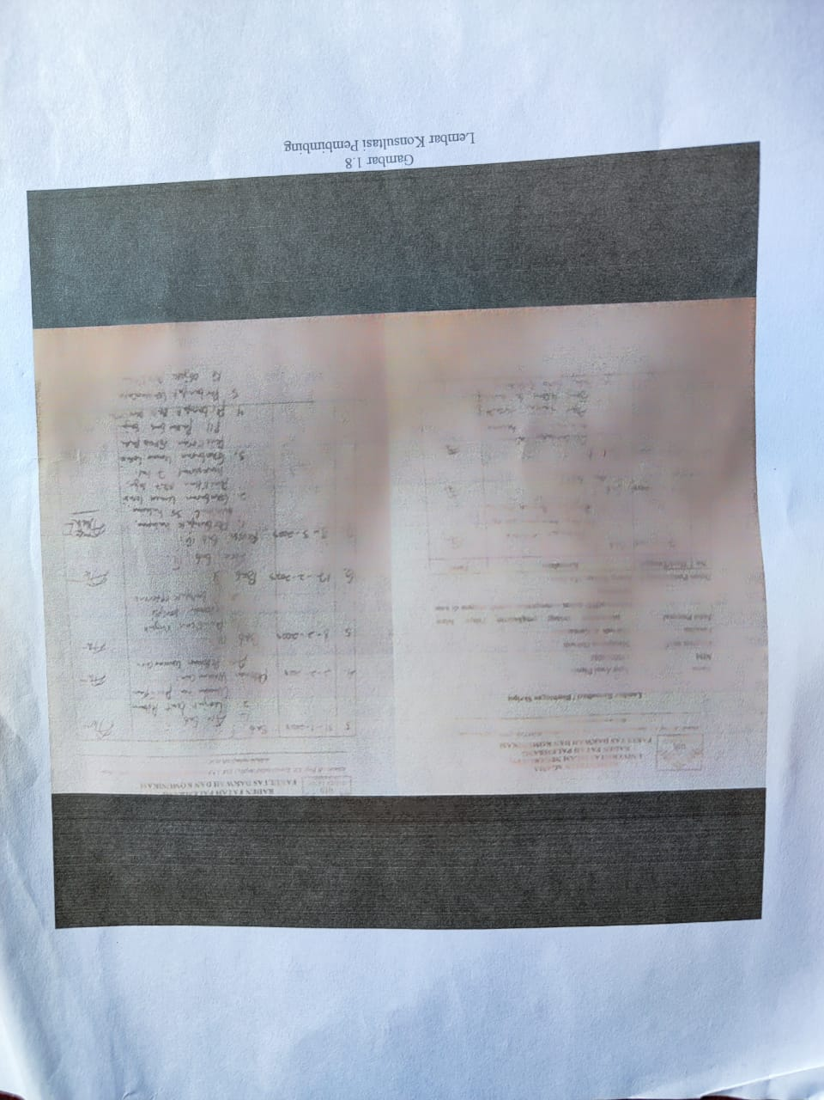

1.8 lembar konsultasi dengan dosen pembimbing